Министерство здравоохранения в мессенджере Telegram запустило чат-бот,который будет работать как виртуальная приемная для обращений граждан в экстренных случаях!
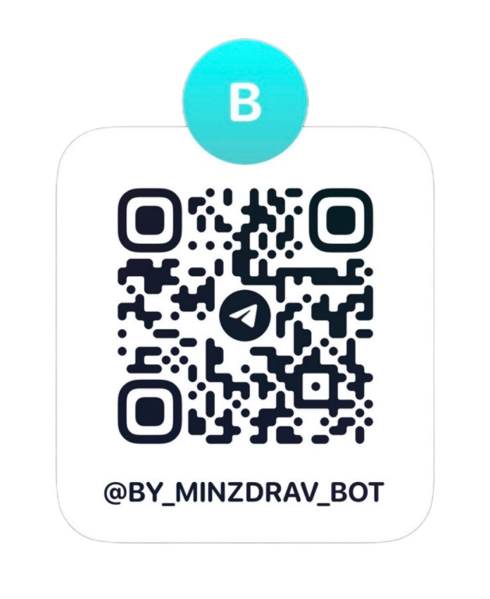
Чат-бот доступен круглосуточно. Отправлять можно видеосообщение, фото или текст.

Главное — сообщить конкретные сведения о месте происшествия, указать фамилию, имя и отчество, а также номер телефона.

Специалисты Минздрава оперативно отреагируют на все поступившие обоснованные заявления граждан, касающиеся незамедлительного оказания медпомощи, спасения жизни пациента в больнице или в поликлинике!

Важно: данный чат-бот не ставит диагноз и не назначает лечение. Данный чат не заменяет горячую линию Минздрава и Единую (интегрированную) республиканскую информационную систему учета и обработки обращений граждан и юридических лиц!

